Praca zdalna - 20.04. -3b
- Edukacja przyrodnicza.
Temat: Ciekawostki przyrodnicze.
- Przeczytaj tekst z podręcznika matematycznego.41
- Odpowiedz na 3 pytania na kolorowych paskach w zeszycie. Zapisz pytanie i odpowiedź. ZDJĘCIE
- W ćwiczeniach matematyczno – przyrodniczych najpierw s.45, potem s.44.

- Edukacja matematyczna.

Temat. Dodawanie i odejmowanie liczb wielocyfrowych.
*Wykonaj zadanie:
https://www.matzoo.pl/klasa3/wskaz-cyfre-w-liczbie-czterocyfrowej_23_99.html
* Ćwiczenia matematyczne s.46
Dla chętnych teścik.
https://www.matzoo.pl/sprawdziany/zestaw-2-moje-pierwsze-kieszonkowe_43_302
- Edukacja polonistyczna.
Temat. Etapy powstawania filmu.
- Przeczytaj tekst z podręcznika s.42 i 43 i wypisz do zeszytu w punktach etapy powstawania filmu.
- Pomysł.
- Napisanie scenariusza. Dalej dopisz. ZDJĘCIE
- Ćwiczenia – piszę – s.68 ćw.1 i 2.
- Ćwiczenia polonistyczne – s.71 ćw.4 razem z pierwszą kropką.

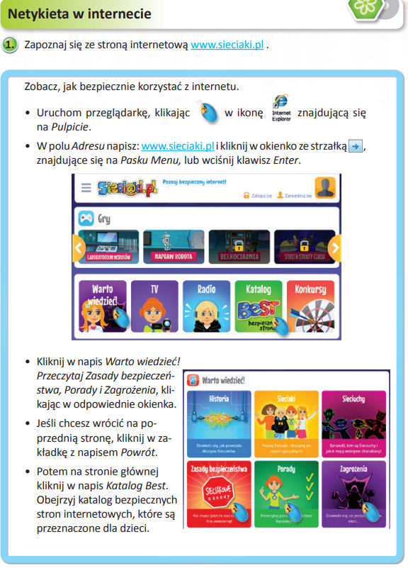

JĘZYK ANGIELSKI
Topic: Rozpoznajemy i nazywamy rodzaje sklepów.
Dzisiaj rozpoczynamy rozdział 5
- Otwórz podręcznik na str. 52, ćw. 1- posłuchaj nagrania 3.5, powtórz za nagraniem słowa i wskaż sklepy na obrazkach.
- Przepisz nazwy sklepów do zeszytu i obok każdego z nich narysuj produkt, jaki można w nim kupić:
toy shop- sklep z zabawkami
bakery- piekarnia
pet shop- sklep zoologiczny
bookshop- księgarnia
sweet shop- cukiernia, sklep ze słodyczami
shoe shop- sklep obuwniczy
clothes shop- sklep z ubraniami
market- targ, targowisko
- Proszę obejrzeć na youtube ‘Spike’s stickers’:
https://www.youtube.com/watch?v=w1LxjzDDyOg
- Przećwicz nowe słówka na:
https://quizlet.com/pl/415254330/unit-5-shops-flash-cards/
- Ćwiczenia str. 50 zad. 2

